# APLIKASI PRESMA



Aplikasi Presma (Presiden Mahasiswa) adalah aplikasi pemilihan presiden mahasiswa berbasis online. Aplikasi ini memudahkan dalam melakukan pemilihan (*voting*) meskipun berada di tempat yang berjauhan.

DAFTAR ISI

APLIKASI PRESMA 1

## Login menggunakan Admin

### Landing Page

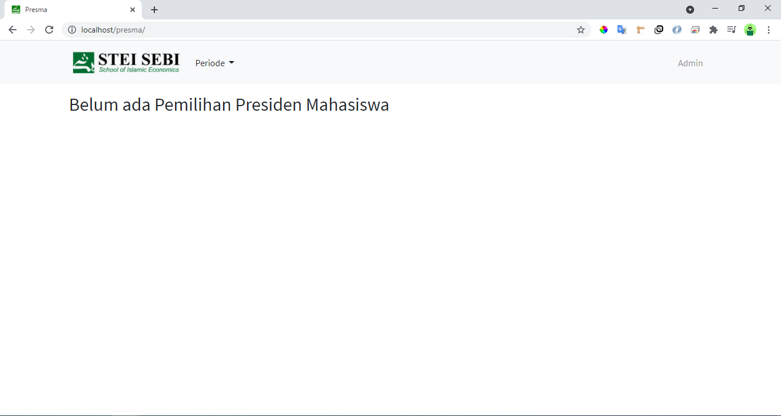

Gambar 1.0 Landing Page

Klik tombol admin pada atas kanan aplikasi untuk memasuki halaman admin setelah melakukan login admin.

### Login Admin

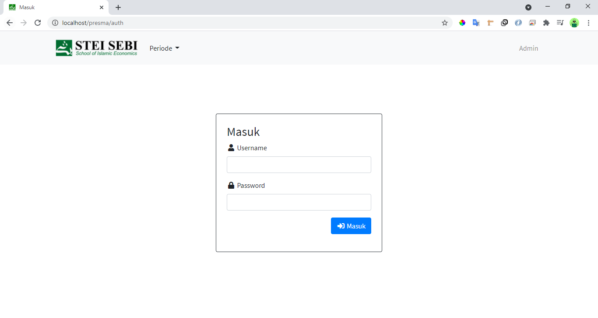

Gambar 2 Halaman Login Admin

**Pengguna bawaan administrator (User Admin Default)**

**Administrator:**

**Username:** admin

**Password:** admin

### Halaman Dasbor

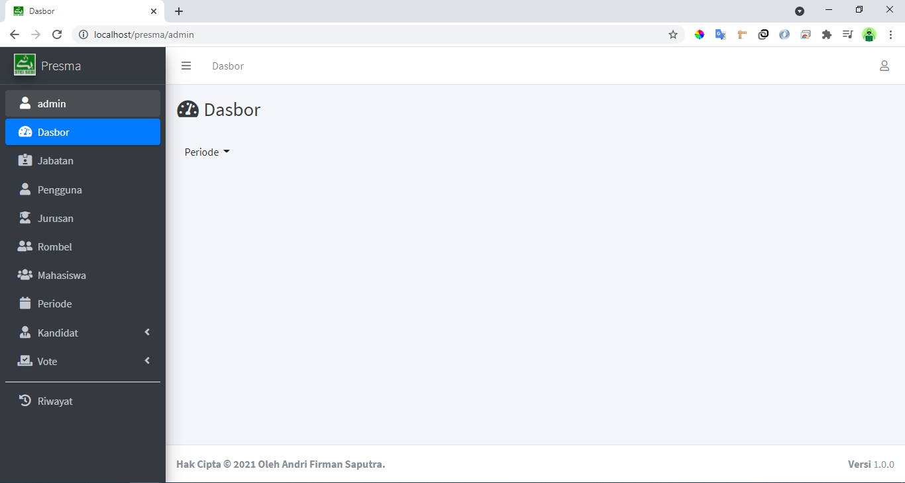

Gambar 3 Halaman Dasbor

Halaman dasbor ini berisi statistik berdasarkan jumlah perolehan suara para kandidat sesuai dengan periodenya.

### Halaman Jabatan

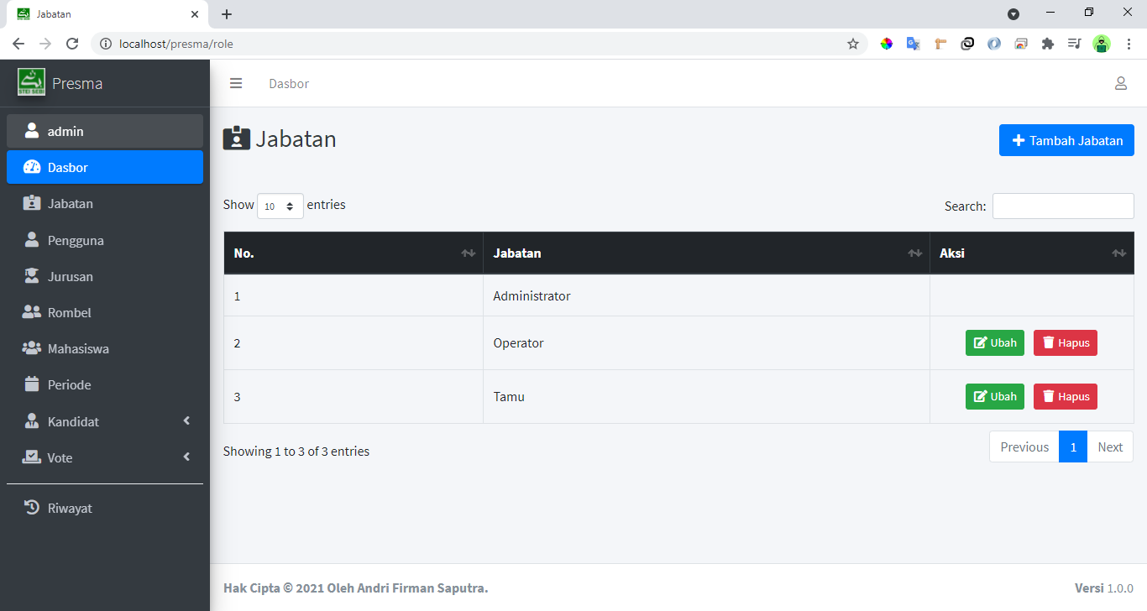

Gambar 4 Halaman Jabatan

Halaman ini berfungsi untuk mengorganisir jabatan yang digunakan untuk menentukan hak akses pada pengguna.

### Halaman Pengguna

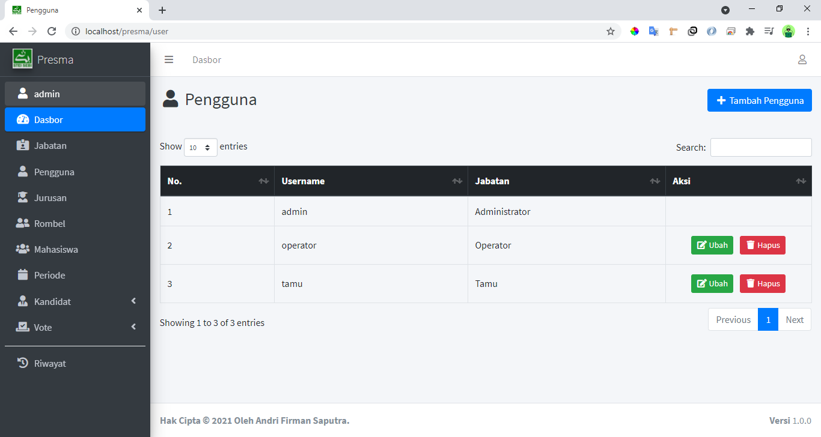

Gambar 5 Halaman Pengguna

Halaman pengguna adalah kumpulan pengguna, jika ingin melakukan **Login Admin,** pengguna harus dibuatkan di halaman ini, dan hanya berjabatan **admin** saja yang bisa memanipulasi pengguna.

### Halaman Jurusan

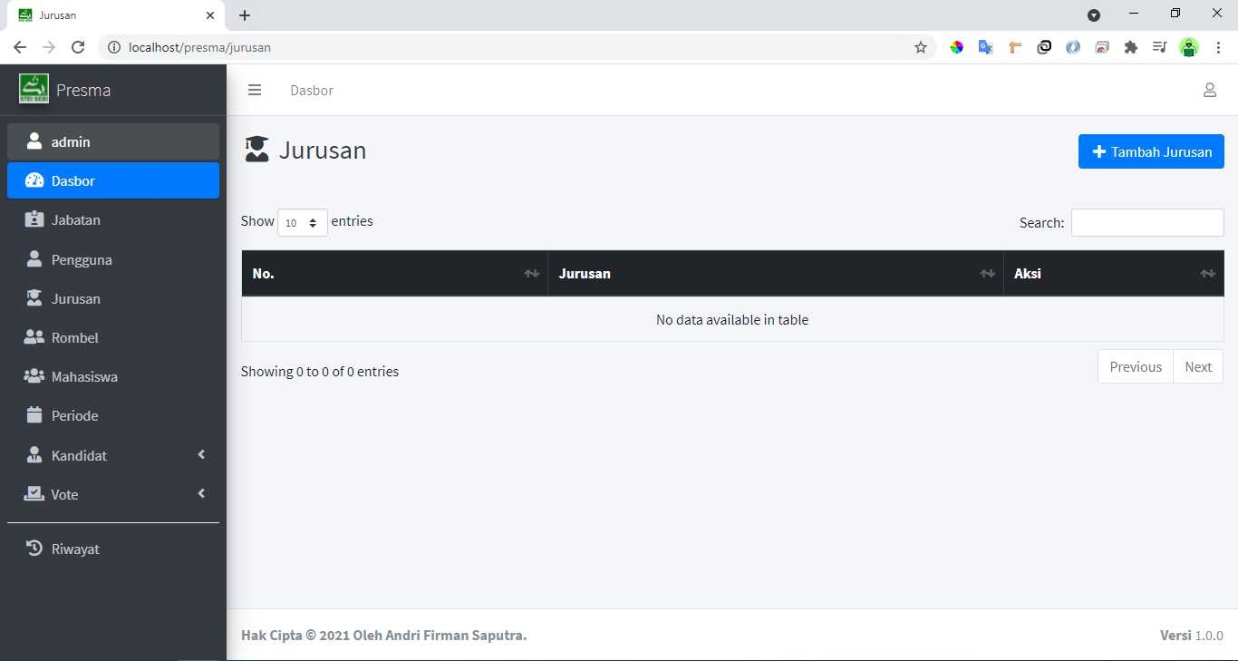

Gambar 6 Halaman Jurusan

Halaman jurusan adalah halaman untuk memanipulasi tabel jurusan yang nanti digunakan pada tabel rombel (rombongan belajar) sebagai acuan jurusannya.

### Halaman Rombel

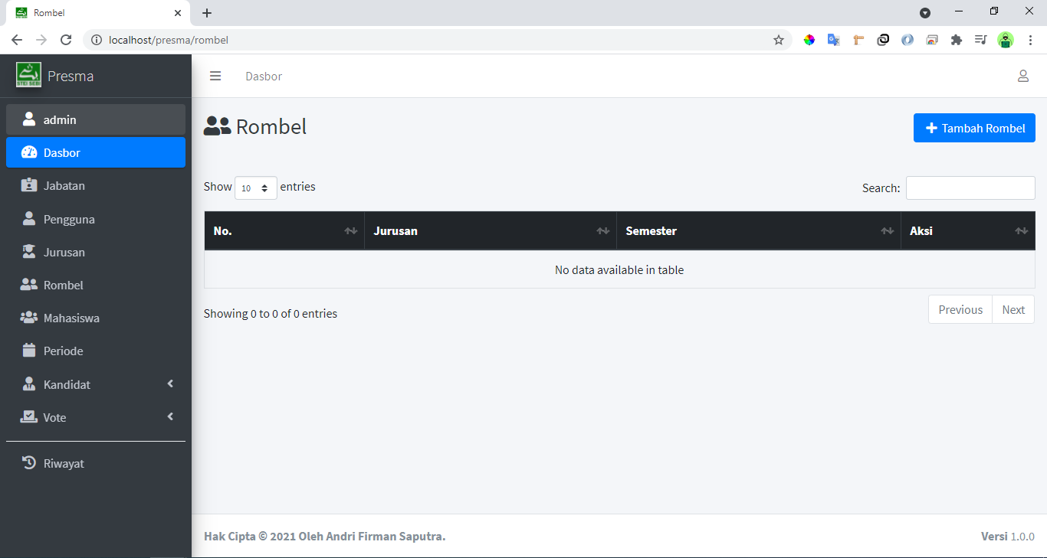

Gambar 7 Halaman Rombel

Halaman rombel adalah halaman untuk mengelompokkan mahasiswa dengan tabel rombel sebagai acuannya.

### Halaman Mahasiswa

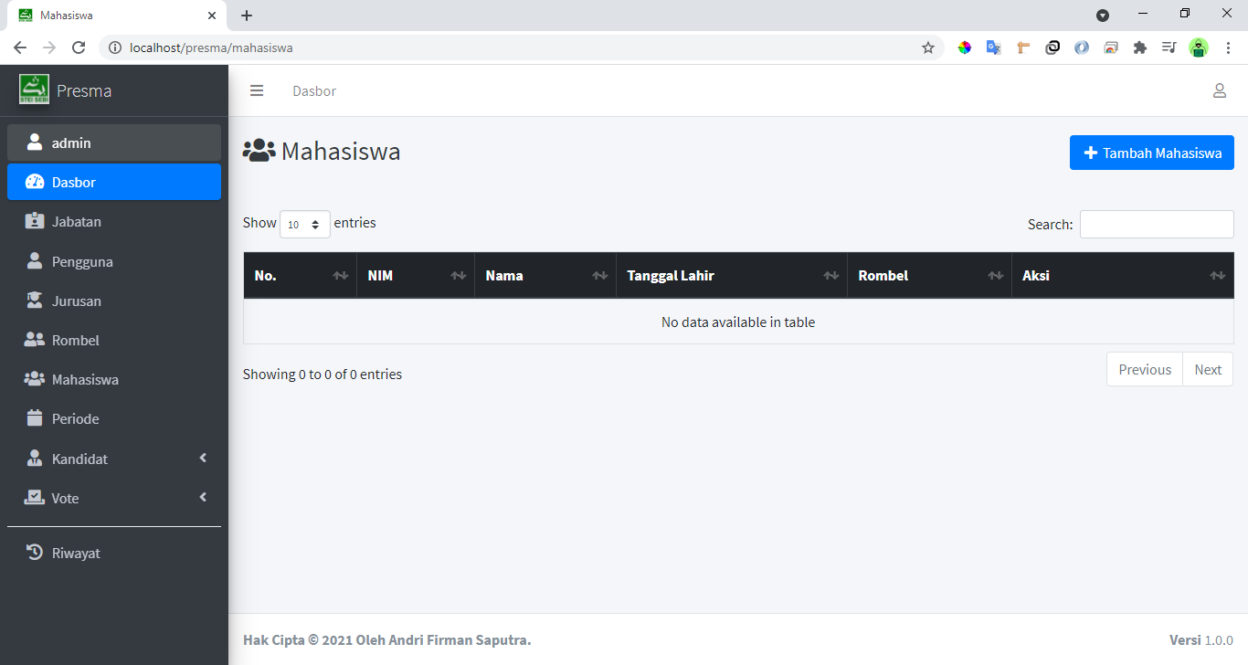

Gambar 8 Halaman Mahasiswa

Halaman ini digunakan untuk memanipulasi mahasiswa berserta rombel dan jurusannya yang telah dibuat pada halaman sebelumnya.

### Halaman Periode

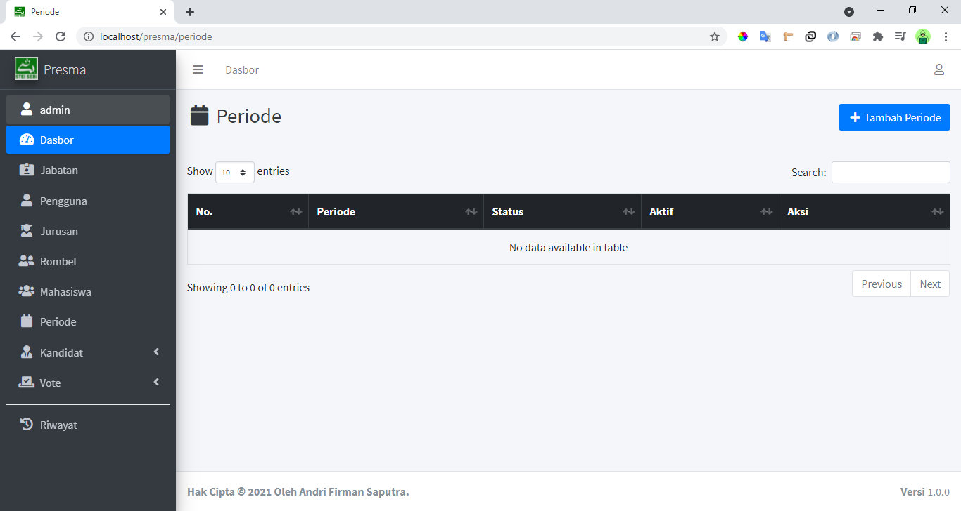

Gambar 9 Halaman Periode

Halaman periode ini berperan penting terhadap pemilihan presiden mahasiswa, halaman ini berfungsi untuk membuat periode baru dan mengatur status belum atau sudah selesai voting dan yang paling penting adalah status aktif dari periode tersebut. Aktif disini berfungsi sebagai periode saat ini yang aktif. Jika pemilihan telah selesai jangan lupa ubah status belum selesai ke sudah selesai untuk menampilkan hasil perolehan suara para kandidat di halaman landing page. Tetapi **tidak** menonaktifkan status aktifnya.

**PENTING!** sebelum membuat periode baru pastikan sudah mengisi tabel mahasiswa terlebih dahulu.